| GUÍA 1:

Registro de antecedentes de proyecto

Sigla | Asignatura | Experiencia de Aprendizaje
TPY 1101 | Taller Aplicado de Programación | Determinación y planificación de proyecto
Tiempo | Modalidad de Trabajo | Indicadores de logro
3 semanas | Equipos de 3 integrantes | IL 1.1 , 1.2, 1.3, 1.4 y 1.5


Antecedentes generales

Esta guía tiene como propósito registrar todos los antecedentes del proyecto a realizar durante el presente semestre.

 Requerimientos para esta actividad

Para el desarrollo de esta actividad los/las estudiantes deberán formar equipos de 3 integrantes, de acuerdo con lo determinado por el/la docente a cargo de la asignatura.

Actividad

Esta actividad tiene como propósito recopilar y organizar información esencial para el proyecto a realizar.
Principalmente, se tendrá que completar los datos que permitan identificar los roles de los integrantes del equipo, la problemática a solucionar, la metodología a implementar, las tecnologías y/o herramientas que utilizaran para el desarrollo de la solución propuesta por el proyecto, las evidencias a construir que respaldaran el trabajo a realizar, la planificación de las tareas a realizar por cada integrante del equipo de trabajo, entre otros antecedentes que apoyen el desarrollo y evidencie los conocimientos adquiridos durante el periodo de formación.

1. Antecedentes Personales
Ingresar la información solicitada de cada integrante del grupo de trabajo

 | Integrante 1 | Integrante 2 | Integrante 3
Rut | 21066980-9 | 19845082-0 | 19285628-0
Nombres | Matias Ignacio | Miguel Ignacio | Rodrigo Nicolas
Apellidos | Torres Saldias | Laguela Castro | Valdes Nuñez
Roles | Back end/ Otros… | QA/Testing/front end | DBA/ Analista Funcional/Lider

2. Descripción Proyecto
En la descripción debes señalar brevemente el nombre, descripción, objetivos y alcance del proyecto

Tema | Pedidos Online
Descripción | Va a permitir realizar pedidos online
Problemática detectada | Inexistencia de pedidos online
Solución esperada | App Web
Objetivos generales | Obtener un método realizar pedidos de una forma distinta a la presencial.
Objetivos específicos | Creación de una app de pedidos que permita tener carrito, el menú de pizzas que se ofrecen, un menú de ventas, información adicional y ajustes.
Alcance del proyecto | La app que haga ver estado del pedido, pedir, ver información de la pizzería, revisar sistema ajustes y para el dueño un apartado de inventario de insumos donde se pueda agregar, eliminar, actualizar – modificar. Además de hacer un conteo del día es decir que la persona vende pueda ir registrando cuales pizzas se han vendido y vaya sumando el total para cada día.

3. Contexto del proyecto
Especificar los antecedentes y motivación para el desarrollo del proyecto, publico objetivo, estado del arte, origen de la problemática y descripción del problema resolver.
Esta empresa aun contabiliza sus insumos a través de un cuaderno. Por lo que es demasiado difícil actualizar estos datos.
Por otro lado, utilizan comenderos para la toma de pedidos, por lo que es muy poco efectivo, ya que pueda que no se entienda la letra o se pierda y papel del comendero.

Por estos motivos decidimos crear una aplicación donde se pueda solucionar todos estos problemas de manera fácil y rápida.
La app contara con una vista donde se enseñarán los pedidos, una vista para mostrar los insumos y serán modificables

4. Metodología
Describir la metodología a utilizar para el desarrollo del proyecto y justificar su uso.

Descripción Metodología
En este proyecto trabajaremos con metodología ágil, ya que el cliente aun no tiene muy claro en cuanto a todas las funciones que necesita. De esta manera iremos trabajando por encargo en conjunto con nuestro cliente. A nuestro cliente se le mostrara avances para que pueda ir opinando en cada paso del proyecto y también será participe de algunas reuniones para poder trabajar de manera efectiva y considerando sus requerimientos.

Como trabajaremos con metodología ágil, nuestra cliente vera nuestros avances y de esta manera nos dará el visto bueno para seguir con el siguiente requerimiento o de lo contrario solucionar o mejorar el trabajo expuesto.

5. Descripción técnica de la solución
Describir los detalles técnicos del producto a desarrollar

Especificaciones técnicas de la solución a desarrollar
Infraestructura a utilizar: Alojado en la Firebase

Arquitectura de software: MVVM (modelo-vista- vista modelo) es la arquitectura comúnmente ocupada de Google para app Android

Lenguajes de programación: Kotlin

Framework, dependencias y/o librerías a utilizar: Coroutines (trabajo segundo mando), Jetpack compose (interfaz moderna), Hilt (para dependencias)

Base de datos: Room, es decir base de datos local

Repositorio: GitHub

Otros:

6. Plan de Trabajo
Define la planificación de tu Proyecto de a las evidencias a realizar durante el semestre.

Nro. | Nombre de Actividades/Tareas | Descripción Actividades/Tareas | Recursos | Duración de la actividad | Responsable | Observaciones
1.- | Organizar información empresa | Escoger empresa a buscar la mejora | Computador, información web, internet | 2 DIAS | DBA | Era necesario la organización del proyecto y sus termino en general es decir la empresa a escoger, la labor de los integrantes
2.- | Metodología y software a utilizar | Escogeremos metodología ágil en adaptación al cliente y app Mobile | Word, navegador web | 1 DIA | DBA | Se escogió la metodología ya que es flexible y el cliente quería una app Mobile para su empresa, pero no tenía claro todas sus funciones
3.- | Comienzo carta Gantt y organizar documentos según metodología | Se ordena labores de tarea por las 2 semanas llevadas de Gantt y por método ágil se ve lo que es necesario. | Excel, información web | 1 DIA | DBA Y QA | Se decidió carta Gantt en Excel para hacerla mas profesional y exacta, por otra parte, el método del proyecto
4.- | Requisito usuario funcional y no funcional | Con apoyo de la información entregada por dueño de empresa se detecta todos los requisitos | Word, páginas web | 2 DIA | DBA | Se consulto al dueño ciertos datos de su empresa y se documentó en el Word
5.- | Completar documentación de metodología | Investigamos para revisar todos los documentos que necesitamos respecto a metodología ágil tal como Kanban, registro de cada semana de trabajo, etc. | Word, | 1 DIA | QA,DBA, Backend | Tomar en cuenta cada datos encontrados y completados que faltaban de la metodología ágil

7. Evidencias
Declarar las evidencias a diseñar para el proyecto. Estas evidencias deben ser acordadas con el docente, dependiendo de la dimensión del proyecto. Todas las evidencias deben estar en formato .pdf, .xls, .xlsx, .doc o .docx, según corresponda y deben ser legibles para el docente.

Nro. | Nombre de evidencia | Descripción | Link para acceder (repositorio)
1 | Describir tipo de información que entregará esta evidencia. Ej: Planificación, MER, Caso de uso, etc | Describir de forma sencilla la información que tendrá el documento.
2 | Estructura proyecto | Información del proyecto y organización de este.
3 | Carta Gantt | Registro basado en tiempo de trabajo y información que se hizo.
4 | Tablero Kanban | Mantener registrado el flujo de trabajo
5 | Plan de trabajo | Mantiene la panificación del proyecto a lo largo de este.
6

8. Planificación semestral
Describir todas las tareas a realizar durante el semestre, considerando los hitos de entregas en cada una de las fases.

Actividad/semana | Fase 1 |  |  |  | Fase 2 |  |  |  |  |  |  |  | Fase 3 |  |  |  | Presentación Final
 | S 1 | S 2 | S 3 | S 4 | S 5 | S 6 | S 7 | S 8 | S 9 | S 10 | S 11 | S 12 | S 13 | S 14 | S 15 | S 16 | S 17 | S 18
Describe actividades del punto anterior

9. Otros
Detallar antecedentes adicionales que enriquezcan el presente proyecto o proporcionar evidencia adicional solicitada por el docente para respaldar el presente proyecto.
Especificar los antecedentes adicionales.
Requerimiento de usuario funcional:
- Gestión de Inventario (Insumos)
- Registrar insumos (ej: harina, queso, tomate, etc.)
- Ver stock actual de cada insumo
- Agregar stock (compras o reposición)
- Descontar stock automáticamente al realizar pedidos
- Editar o eliminar insumos
- Alertas de bajo stock
- Gestión de Pedidos (Vista Principal)
- Crear pedidos con:
- Tipo de pizza
- Ingredientes / productos
- Precio
- Registrar método de pago:
- Efectivo
- Tarjeta
- Guardar pedidos del día
- Ver listado de pedidos realizados
- Editar o cancelar pedidos
- Control de Ventas
- Calcular total vendido diario
- Separar ventas por:
- Efectivo
- Tarjeta
- Mostrar resumen diario de ventas
- Estadísticas y Reportes
- Mostrar:
- Producto más vendido
- Cantidad de ventas por producto
- Generar gráficos (barras o torta)
- Historial de ventas por día
- Comparación entre días (opcional)
- Modo Eventos (Vista Alternativa)
- Activar modo “evento”
- Registrar pedidos independientes del flujo principal
- Definir fecha del evento
- Crear pedidos con estado:
- En proceso
- Entregado
- Ver lista de pedidos del evento
- Calcular total vendido en evento
- Mantener separado de ventas normales
- Estados de Pedido
- Cambiar estado de pedidos:
- En proceso
- Listo
- Entregado
- Visualización rápida del estado
- Gestión básica (opcional pero recomendable)
- Inicio de sesión (admin / empleado)
- Control de acceso básico
Requerimiento de usuario no funcional:
- Usabilidad
- Interfaz intuitiva y fácil de usar
- Navegación simple (pocos pasos)
- Diseño amigable para usuarios no técnicos
- Botones grandes y claros
- Diseño / UI
- Uso de:
- Logo de la pizzería
- Colores corporativos
- Interfaz visual atractiva
- Uso de imágenes (pizzas, ingredientes, etc.)
- Animaciones suaves (no excesivas)
- Rendimiento
- Respuesta rápida (< 2 segundos)
- Manejo eficiente de múltiples pedidos simultáneos
- No colgarse con alto uso
- Compatibilidad
- Aplicación mobile (Android mínimo recomendado)
- Adaptable a distintos tamaños de pantalla
- Seguridad
- Protección básica de datos
- Respaldo de información (backup)
- Control de acceso si hay usuarios
- Persistencia de Datos
- Guardado automático de:
- Pedidos
- Inventario
- Ventas
- Base de datos local o en la nube
- Escalabilidad
- Posibilidad de agregar:
- Más productos
- Más sucursales (futuro)
- Nuevos tipos de reportes
- Mantenibilidad
- Código organizado
- Fácil de actualizar
- Separación entre módulos (inventario, ventas, eventos)
- Disponibilidad
- Disponible durante todo el horario de trabajo
- Funcionamiento offline (ideal) con sincronización posterior

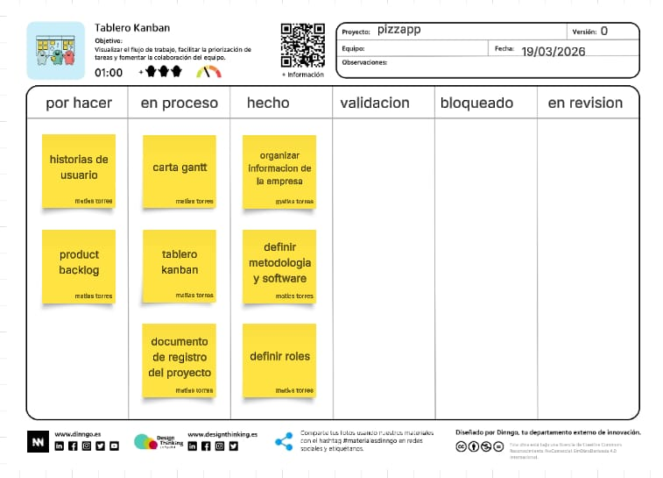

10. Reuniones de Trabajo

Nro. | Tema de Reunión | Descripción Reunión
1 | Organizar información | Se organizo brevemente la información tomada a través de la empresa y se empezó a separar las ideas para la realización de la estructura.
2 | Elección de Metodología y Software | Se decidió ir por el lado de metodología ágil y ahí se fue viendo los softwares que ocuparíamos para cada proceso.
3 | Carta Gantt | Se fue armando la carta Gantt durante cada reunión que fue pasando, para así hacerla exacta al proceso visto.
4 | Documentación metodología | Aquí procesamos la información sobre la metodología y entramos a mas detalles de los procesos necesarios para completar.
5 | Requisitos y Product Backlog | Vimos los requisitos que se necesitaba según la metodología y también como aplicarlo al cliente y se fue siguiendo el sistema según producto backlog.

